新疆生产建设兵团第二师二十九团657209CZDY02020单元、657209CZDY04018单元、657209CZDY02007单元、657209CZDY04010单元城镇开发边界内国土空间详细规划
一、规划范围
规划范围为新疆生产建设兵团第二师二十九团博古其新镇区657209CZDY02020单元（以下简称020单元）、梨华社区657209CZDY04018单元（以下简称018单元）、向阳社区657209CZDY02007单元（以下简称007单元）、西区小产业园657209CZDY04010单元（以下简称010单元），以及单元规划范围外零散地块11个。
020单元规划范围东至融合路、西至至善路、南至友谊路、北至民主路。
018单元规划范围东至二十九团园13连边界、西至二十九团1连边界、南至瀚海路、北至民主路。
007单元规划范围东至二十九团20连边界、西至香梨大街、南至省道S307、北至二十九团2连边界。
010单元规划范围东至二十九团16连边界、西至二十九团7连边界、南至二十九团16连边界、北至二十九团11连边界。
二、主导功能
推动香梨产业强镇建设，发挥“一团连两市”优势，建设汽车商务产业园，发展商贸、物流、汽车服务等产业，做强城郊经济。
020单元为博古其镇核心发展区，物流商贸重镇与高端汽车智造、销售服务基地，现代生态宜居城镇，军垦文化展示团镇；018单元为以农副产品加工为特色、生产配套设施完善的轻工业园；007单元和010单元纳入铁门关市中心城区管理。
三、规模控制
020单元面积697.88公顷，其中城镇开发边界面积
582.75公顷；018单元面积153.58公顷，其中城镇开发边界面积127.52公顷；007单元面积101.01公顷，其中城镇开发边界面积86.67公顷；010单元面积128.37公顷，其中城镇开发边界面积49.04公顷。
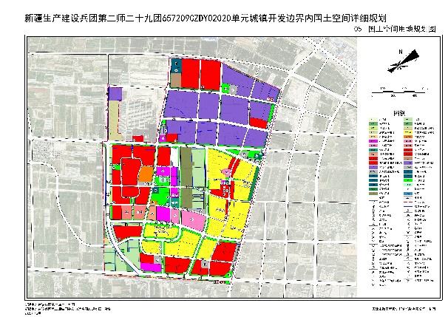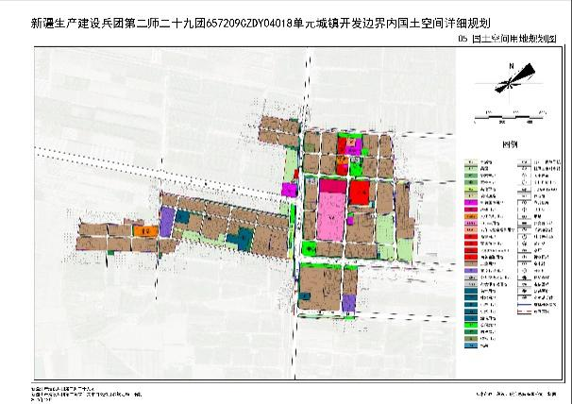
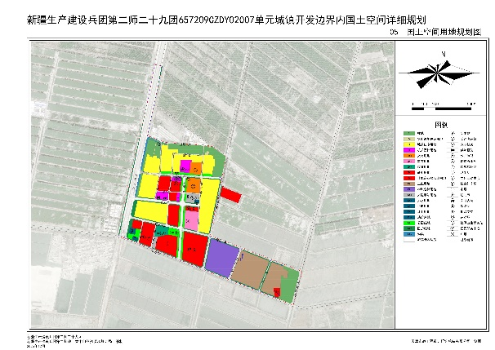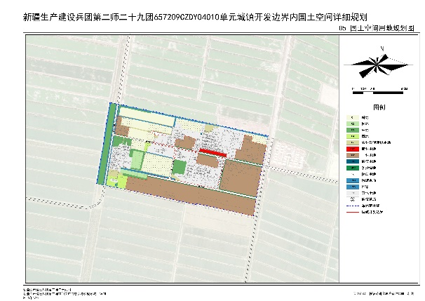
四、空间结构
020单元构筑“一核、四轴、五片区”的空间结构；
018单元构筑“一带一心，两轴五组团”的空间结构；
007单元构筑“一核三片、内外双轴”的空间结构；
010单元构筑“一核一轴”的空间结构。
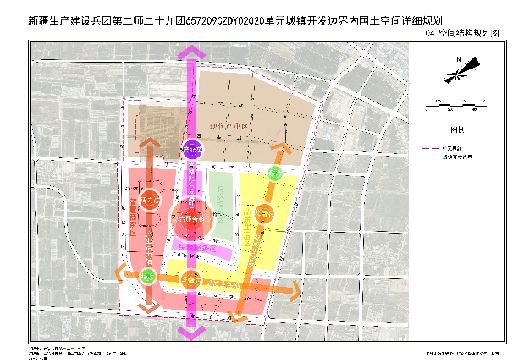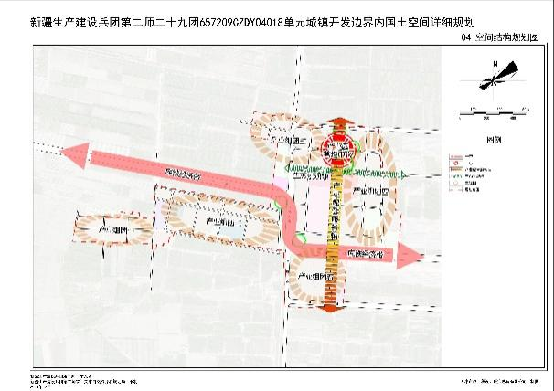
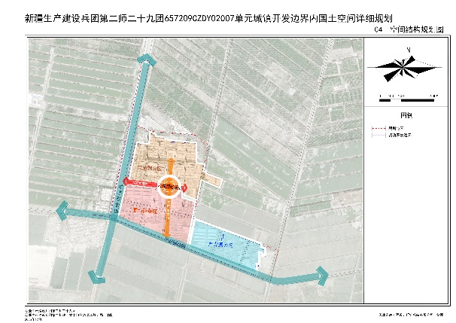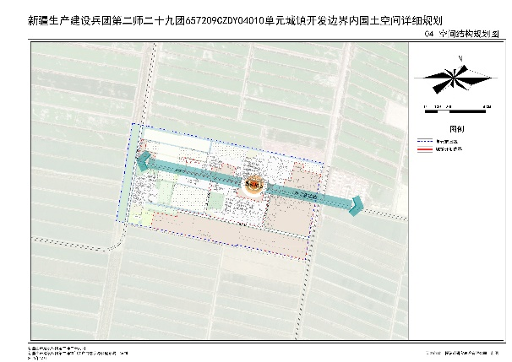
五、城市设计
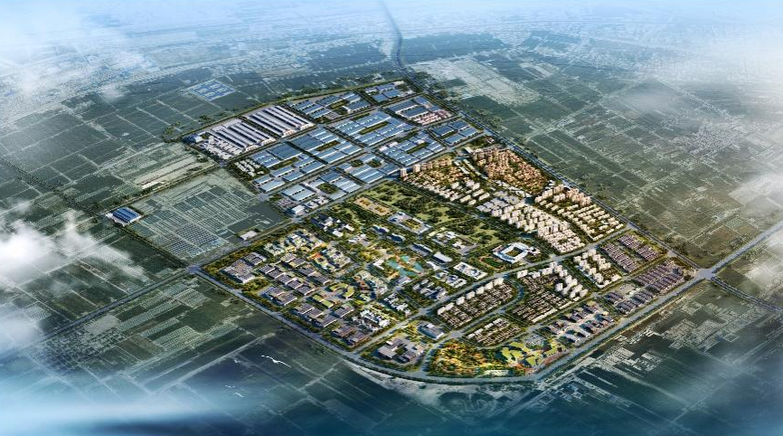
020单元鸟瞰图
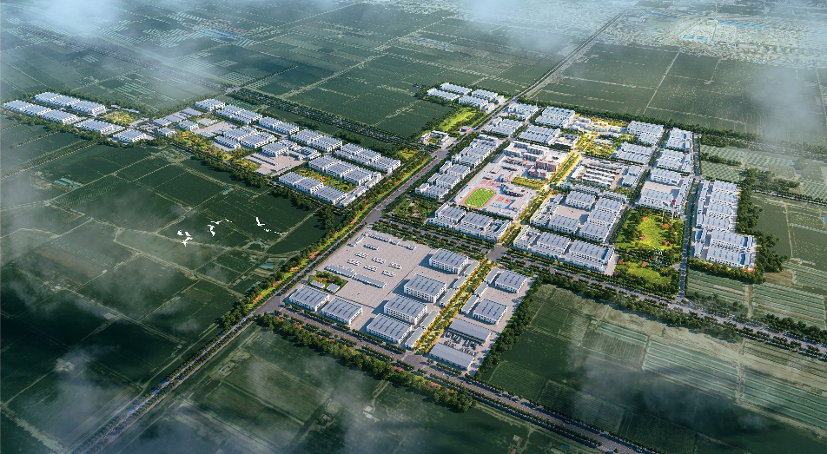
018单元鸟瞰图
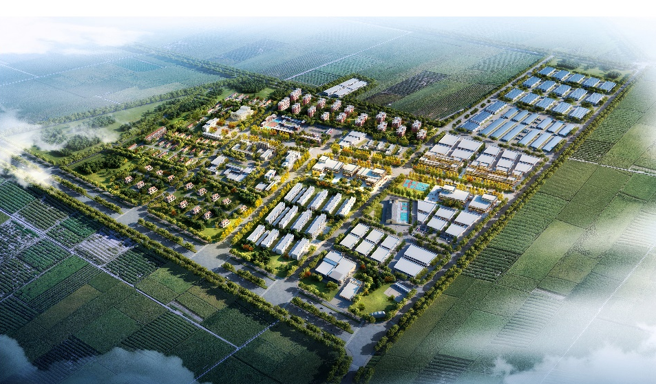
010单元鸟瞰图
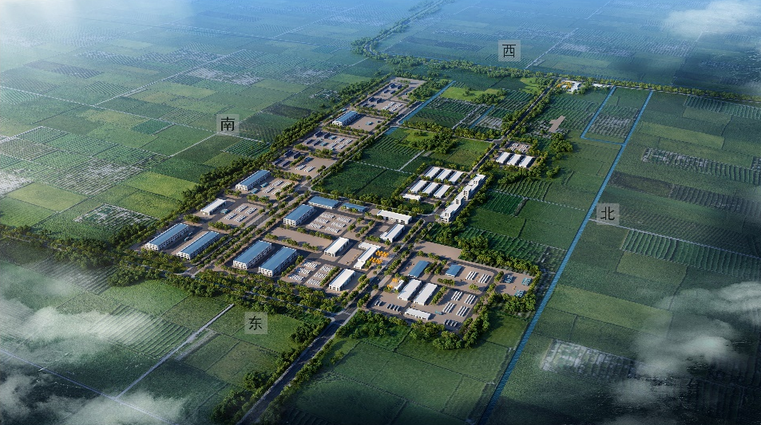
007单元鸟瞰图

